Matemática 2° medio / Unidad 3 / OA 8 / Actividad 6

La luz del Sol cae sobre la Tierra en un ángulo α = 53°. De un edificio se proyecta una sombra que tiene un largo de s = 12 m en terreno horizontal.
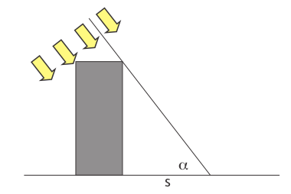
- Calculan la altura del edificio y la expresan en metros redondeados a la primera décima.
- Responden: ¿La sombra se reduce o se agranda si se anota en la mañana? Explican la respuesta.
- Conjeturan, sin realizar cálculos, acerca del efecto en la sombra que tienen los siguientes cambios; explican y comunican la respuesta:
- Se proyecta la sombra de un edificio que tiene la mitad de la altura.
- El ángulo α se disminuye.

® Ciencias Naturales OA 11 de 1° medio

MATEMÁTICA | Programa de Estudio | 2° medio

